Информация от УВД по ЮЗАО от 12.09.2024
12.09.2024
Сотрудники Госавтоинспекции УВД по ЮЗАО задержали подозреваемого в покушении на сбыт наркотика
Госавтоинспекторы Юго-Западного округа столицы задержали пассажира такси по подозрению в покушении на сбыт гашиша.
В ходе несения службы на улице Цюрупы полицейские остановили для проверки документов автомобиль такси. Во время беседы с водителем госавтоинспекторы обратили внимание на 34-летнего пассажира, который начал заметно нервничать. Было принято решение о проведении личного досмотра гражданина, в результате которого сотрудники полиции обнаружили и изъяли из рюкзака мужчины 56 свертков с веществом, общей массой около 240 граммов. Исследованием части изъятого установлено, что в нем содержится наркотическое средство – гашиш массой более 25 граммов.
Следователем Отдела МВД России по району Черемушки возбуждено уголовное дело по признакам преступления, предусмотренного частью 3 статьи 30 УК РФ и частью 4 статьи 228.1 УК РФ. Подозреваемому избрана мера пресечения в виде заключения под стражу.
Пресс-служба УВД по ЮЗАО
(499) 129-75-56
Сотрудники Госавтоинспекции юго-запада столицы задержали подозреваемого в использовании поддельного документа для получения водительского удостоверения
Госавтоинспекторы задержали подозреваемого в использовании поддельного документа на юго-западе Москвы.
Установлено, что злоумышленник, 58-летний житель столицы, находясь в помещении здания Госавтоинспекции с целью получения водительского удостоверения предъявил полицейским экзаменационный лист о прохождении теоретического экзамена с признаками подделки, который вызвал сомнение в своей подлинности.
Документ был изъят и направлен на исследование, в результате которого признан поддельным.
По данному факту ОД ОМВД России по Обручевскому району возбуждено уголовное дело по признакам преступления, предусмотренного частью 3 статьи 327 УК РФ «Подделка, изготовление или оборот поддельных документов, государственных наград, штампов, печатей или бланков». В отношении подозреваемого избрана мера пресечения в виде подписки о невыезде и надлежащем поведении.
Пресс-служба УВД по ЮЗАО
(499) 129-75-56
Сотрудниками полиции района Ясенево задержан мужчина, находящийся в федеральном розыске
Сотрудниками ОР ППСП ОМВД России по району Ясенево задержан мужчина, находящийся в федеральном розыске.
Установлено, что полицейскими с помощью системы камер видеонаблюдения выявлен и задержан на Новоясеневском проспекте 38-летний житель столицы. Мужчина находится в федеральном розыске за преступление, предусмотренное частью 3 статьи 158 УК РФ «Кража», как лицо, скрывшееся от следствия военной прокуратуры. В отношении него избрана мера пресечения в виде подписки о невыезде и надлежащем поведении.
Задержанный гражданин был доставлен в территориальный отдел полиции для выяснения всех обстоятельств, а также было сообщено инициатору розыска.
Пресс-служба УВД по ЮЗАО
(499) 129-75-56
В Москве стартовал ежегодный Всероссийский конкурс МВД России «Народный участковый»
11 сентября стартует Всероссийский конкурс «Народный участковый», который ежегодно проводится Министерством внутренних дел Российской Федерации.
11 сентября стартует первый этап Всероссийского конкурса «Народный участковый», который ежегодно проводится Министерством внутренних дел Российской Федерации.
Конкурс способствует повышению уровня доверия населения к полиции, в частности, к участковым уполномоченным полиции, а также формированию о них позитивного общественного мнения. Именно участковые круглосуточно работают с населением на подведомственных территориях, занимаются профилактикой бытовой преступности, детской беспризорности, а также алкоголизма и наркомании.
В Москве за звание самого «Народного участкового» в текущем году будут бороться лучшие участковые уполномоченные полиции, которые были определены по результатам оперативно-служебной деятельности.
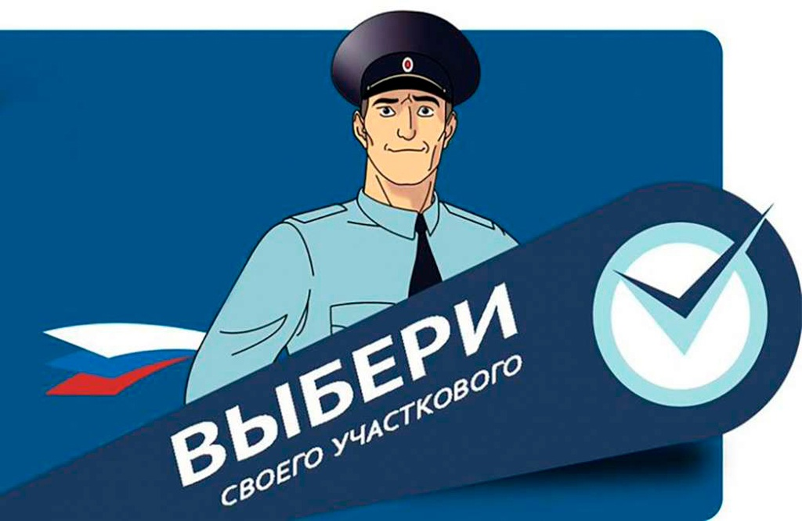
ПРОГОЛОСОВАТЬ за участковых уполномоченных полиции ЮЗАО г. Москвы можно, перейдя по ссылке:
https://юзао.мск.мвд.рф/dop_page/конкурс-народный-участковый-2024-
Традиционно конкурс будет проходить в три этапа, два из которых (первый этап пройдет с 11 по 20 сентября, второй - с 7 по 16 октября) пройдут на региональном уровне. Третий этап конкурса (с 1 по 10 ноября) пройдет на федеральном уровне. Голосовать за лучших участковых уполномоченных полиции страны можно будет на портале информационного партнера конкурса – издательского дома «Комсомольская правда». В финальном этапе принимают участие по 1 участковому от каждого региона (победители региональных этапов).
Пресс-служба УВД по ЮЗАО
(499) 129-75-56
Госавтоинспекторы задержали подозреваемого в использовании поддельного документа на юго-западе Москвы
Сотрудники Госавтоинспекции юго-запада столицы задержали подозреваемого в использовании поддельного документа.
Установлено, что правоохранителями во время несения службы остановлен с целью проверки документов автомобиль марки «Хендай», за рулем которого находился 20-летний приезжий молодой человек. Он предъявил полицейским водительское удостоверение с признаками подделки. В результате проведенных проверочных мероприятий документ был изъят и направлен на исследование, в результате которого признан поддельным.
Дознанием ОМВД России по району Северное Бутово возбуждено уголовное дело по признакам преступления, предусмотренного частью 3 статьи 327 УК РФ «Подделка, изготовление или оборот поддельных документов, государственных наград, штампов, печатей или бланков». В отношении подозреваемого избрана мера пресечения в виде подписки о невыезде и надлежащем поведении.
Пресс-служба УВД по ЮЗАО
(499) 129-75-56
Сотрудники полиции УВД по ЮЗАО Москвы призывают граждан соблюдать закон
Полиция напоминает об ответственности за терроризм.
ЧТО ТАКОЕ ТЕРРОРИЗМ И ЧЕМ ОН ОПАСЕН?
Терроризм – это идеология насилия и практика воздействия на власть с помощью насилия и устрашения населения. К терроризму относятся: взрывы в метро, захваты заложников, поджоги или другие действия, создающие опасность гибели людей. Для террористов важно напугать людей, распространить страх и посеять панику. Жертвами террора, как правило, становятся обычные люди, которые случайно оказались рядом с местом теракта.
ОТКУДА БЕРЁТСЯ ТЕРРОРИСТИЧЕСКАЯ ИДЕОЛОГИЯ?
Такое явление, как «терроризм», не возникает само по себе. Его следует рассматривать в тесной связи с явлениями «радикализм» и «экстремизм». Вместе они являются стадиями преступной идеологии, развивающейся по схеме: «Радикализм => Экстремизм => Терроризм». Радикализм – это более распространённое явление, нежели экстремизм и терроризм.
ВАЖНО ЗНАТЬ! Радикализм – это позиция человека, заключающаяся в стремлении кардинально и бескомпромиссно изменить существующее социальное, политическое и культурное положение дел. Экстремизм – это приверженность к крайним взглядам, позициям и мерам в общественной деятельности. Экстремизм выражается в различных формах, начиная от проявлений, не выходящих за конституционные рамки, и заканчивая такими острыми и общественно опасными формами, как провокация беспорядков и мятеж. Экстремизм – это действия, направленные на противоправную реализацию радикальных взглядов, возбуждающих ненависть и вражду в гражданском обществе по расовому, религиозному и социальному признакам.
ТЕРРОРИСТЫ – ЭТО ПРЕСТУПНИКИ ИЛИ БОРЦЫ ЗА СВОИ ПРАВА?
Терроризм – это жесткое преступление. Террорист использует страх людей, стремясь использовать панические настроения в стране и недовольство властью. Зачастую выбором совершения теракта являются объекты, которые часто посещают обычные люди. Например, религиозные учреждения, школы, метро, а также кинотеатры, рестораны и другие места для отдыха. Именно поэтому террористы – это преступники. Они приносят в жертву своим взглядам и понятиям беззащитных людей, которые не могут противостоять террористам.
ТЕРРОРИСТ – ЭТО ЧЕЛОВЕК, КОТОРЫЙ СОВЕРШИЛ ТЕРАКТ?
Многие заблуждаются, считая террористами только тех, кто совершил теракт. Согласно статье 3 Федерального закона от 06.03.2006 № 35-ФЗ «О противодействии терроризму», к терроризму также относятся:
- финансирование террористической деятельности;
- информационное или иное пособничество терроризму;
- пропаганда идея терроризма;
- распространение материалов или информации, призывающих к осуществлению террористической деятельности, либо обосновывающих или оправдывающих необходимость осуществления такой деятельности.
Кроме того, за несообщение о подготавливаемом или совершенном преступлении террористического характера также предусмотрена уголовная ответственность.
Теракты, совершенные преступниками в новейшей истории РФ:
- в 1995 году террористы банды Басаева захватили городскую больницу в городе Будённовск, в которой находились 1600 заложников. Жертвами теракта стали 130 человек.
- в 2002 году террористы захватили театр на Дубровке, где проходил мюзикл «Норд-Ост». В заложниках оказалось 916 человек, жертвами теракта стали 130 человек.
- в 2004 году террористы захватили школу № 1 города Беслана (Северная Осетия). В заложниках оказалось 1128 человек, в основном это были дети. Жертвами теракта стали 334 человека, из которых 186 – дети.
- в 2013 году совершен теракт в здании железнодорожного вокзала станции Волгоград. Жертвами теракта стали 63 человека, из них 18 погибло.
- в 2017 году совершен теракт в Петербургском метрополитене. Жертвами теракта стали 103 человека, 16 из них погибли.
- в 2024 году совершен теракт в «Крокус Сити Холл». В результате атаки погибли не менее 145 человек и 551 человек получил ранения.
ПОЧЕМУ НУЖНА КОНСОЛИДАЦИЯ ОБЩЕСТВА В БОРЬБЕ С ТЕРРОРИЗМОМ?
Терроризм – это угроза, которая не может быть решена только силовым путем. Активная гражданская позиция каждого человека – необходимое условие успешного противостояния террористам. Только вместе и сообща мы можем сформировать антитеррористическое мировоззрение в обществе и предотвратить вовлечение в преступную деятельность новых лиц. У всех нас общий враг, и бороться с ним должны все сообща: государство, правоохранительные органы, спецслужбы и общество.
Пресс-служба УВД по ЮЗАО
(499) 129-75-56
Оперативные сотрудники ОМВД России по району Южное Бутово задержали подозреваемую в краже денежных средств
Сотрудники ОУР ОМВД России по району Южное Бутово задержали подозреваемую в краже денежных средств с банковской карты.
Установлено, что злоумышленница нашла и забрала себе оставленную без присмотра банковскую карту, принадлежащую 72-летнему пенсионеру, которую он оставил в почтовом отделении, расположенном в Подмосковье. Используя бесконтактную систему оплаты, она совершила покупки в различных магазинах на общую сумму более 4 тысяч рублей.
В результате проведенных оперативно-розыскных мероприятий полицейскими установлена и задержана на станции метро «Кленовый бульвар» подозреваемая – 46-летняя москвичка. Похищенной картой она распорядилась по своему усмотрению.
Следствием ОМВД России по району Южное Бутово по данному факту возбуждено уголовное дело по признакам преступления, предусмотренного частью 3 статьи 158 УК РФ «Кража». В отношении подозреваемой избрана мера пресечения в виде подписки о невыезде и надлежащем поведении.
Пресс-служба УВД по ЮЗАО
(499) 129-75-56

Адрес страницы: http://cheremush.mos.ru/atc/detail/12562015.html
Управа района Черемушки города Москвы

